越狱解锁教程
一：概念，参见《名词解释》
- 越狱
- 不完美越狱
- 固件版本
- 红雪
- 绿毒
- 超雪
- JailbreakMe
- CYDIA
- 进入DFU模式
工程模式。此时在iPhone为黑屏模式。先插数据线，再把设备进入DFU状态。
进入方法：
（1）关机状态长按开机按钮直到出现白苹果。
（2）同时按住HOME键，直到白苹果消失，三秒后，松开关机键。
（3）继续按住Home键10秒。
如果是开机状态，可直接按住开机键和HOME键，直到白苹果消失，松开关机键，继续按住Home键10秒。

二：准备工作
（1）备份通讯录
（2）备份照片、视频、电子邮件等其它文档
（3）查看顾客SHSH备份情况
（4）确定本机版本号和准备相关固件
（5）查看设备电量30%以上。
（6）关闭相关杀毒软件、防火墙
（7）断开计算机上的其它USB设备

三：越狱
越狱工具的使用
（1）4.1、4.2.1可以使用绿毒或红雪解锁
（2）3.12、3.13、4.0、4.01、4.3.3可以使用JailbreakMe或红雪越狱
（3）iPAD2 4.3.3固件使用JailbreakMe越狱
（4）其它系统版本推荐使用红雪越狱。

- 红雪越狱教程（有Internet无固件情况）
（1）打开RedSn0w后界面如下图。点击Jailbreak后，手动进入DFU模式。
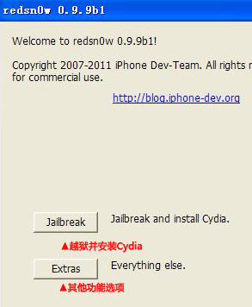
（2）点击下一步后红雪会自动识别您的设备型号，获取苹果官方IPSW固件
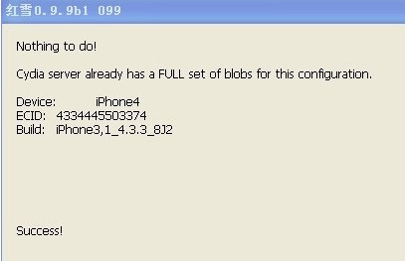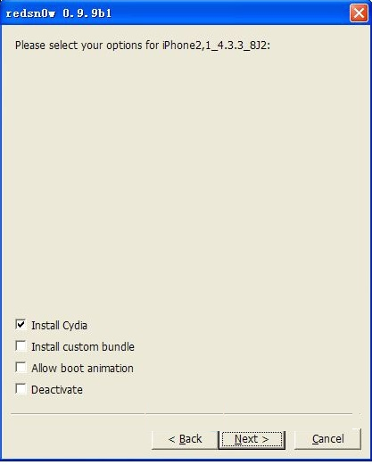
（3）只选择Install Cydia

（4）设备越狱进行中，请保持数据线的连接
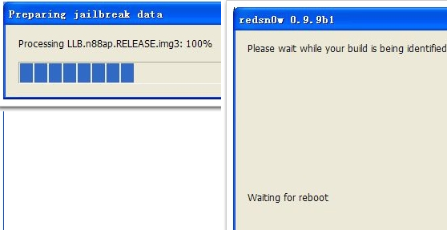
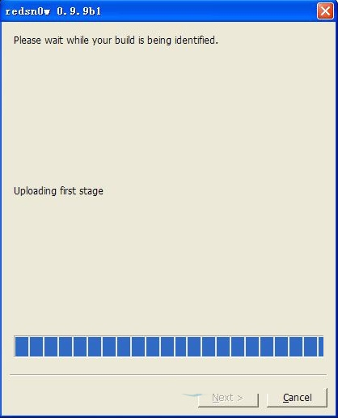
（5）越狱结束后，在手机上会有Cydia图标。
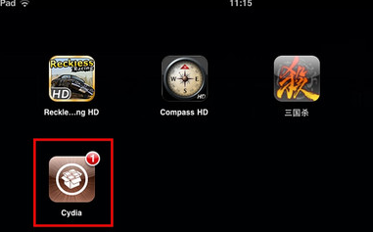

- 红雪越狱教程（无Internet有固件情况）
（1）打开RedSn0w后界面如下图。点击“Extras”按钮后点击“next”进入下一步。
（2）点击“select IPSW”选择下载好的固件
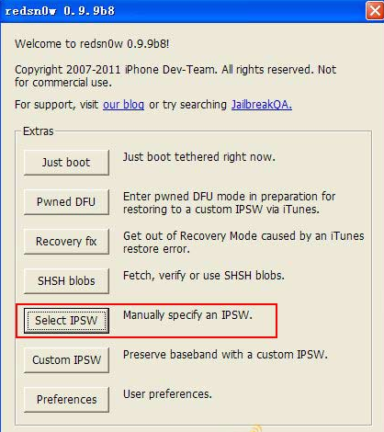
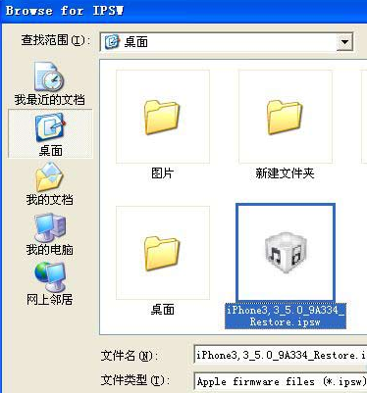
（3）验证固件成功后，点击确定，点击back，回到redsnow的首页。
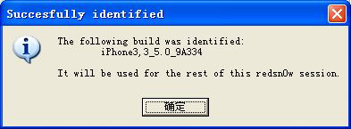
（4）jailbreak”，然后点击下一步
（5）组织固件内容
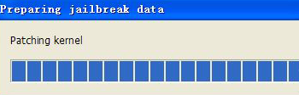
（6）只选择Install Cydia，并进入DFU状态。
（7）设备越狱进行中，请保持数据线的连接
（8）越狱结束后，在手机上会有Cydia图标。
- 绿毒越狱教程
- 需要Wifi连接Internet，无需固件，对4.2.1固件有效。
- 在Win7下需要使用管理员身份运行。
- 打开Greenpois0n RC6 这时候会提示你是否越狱AppleTV，请选择否，然后再继续。（注意：除非你要越狱的是appleTV，否则iPhone、iPad、iPod Touch用户都要选择“否”。）
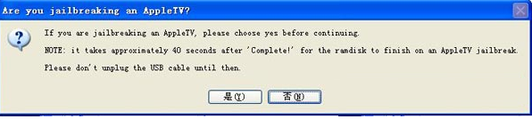
- 手动进入DFU后，点击Prepare to Jaibread (DFU)
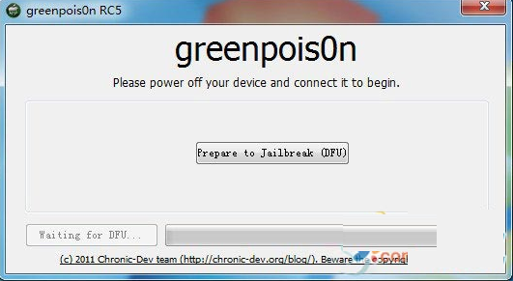
- 显示Ready to Jaibreak 点下Jaibreak
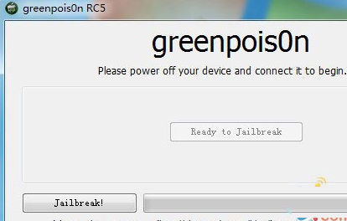
- 显示Jailbreaking..... 上传破解文件到iPhone，此时不要中断数据线。
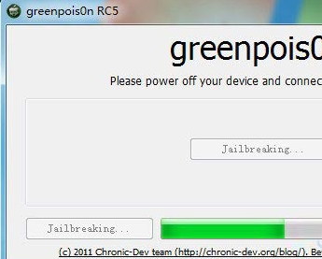
- 当绿毒出现下图时，点击退出即可
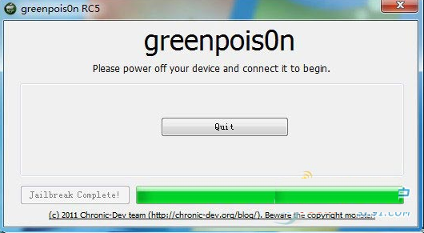
- 进入系统，添加WIFI，点击loader图标。
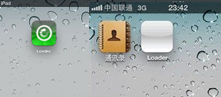
- 安装CYDIA软件
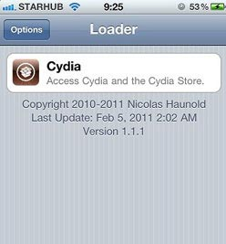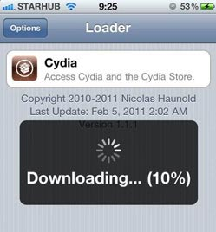
- 点左上角OPTION后，可以删除loader。
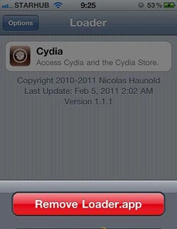
- JailbreakMe越狱教程
- 适用于4.3.3固件的完美越狱
- 连接WIFI，打开Safari浏览器输入网址http://www.jailbreakme.com/
- 点击Cydia图标下面的Free按钮，接着再点击绿色的Install
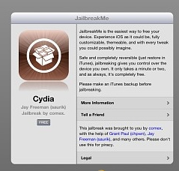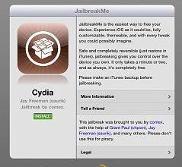
- 设备返回到桌面进行Cydia的下载。

- 待下载完成后，越狱完成。

- 使用CYDIA安装补丁
- 点击 CYDIA图标，选择任意一种身份进入（在第一次打开cydia的时候，cydia会自动进行一些操作，这个过程中不要去动你的iPhone，更不能强制退出cydia，要等cydia完成操作并自动注销iPhone后你才可以进行下一步操作。中途中断这个过程很容易导致你的iPhone注销后短信、电话、网络、照相等图标都不见了。如果不小心中途中断的话，就只好重新刷固件和越狱）
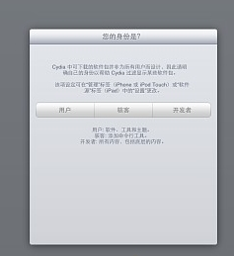
（2）打开cydia，选择Manage（管理）
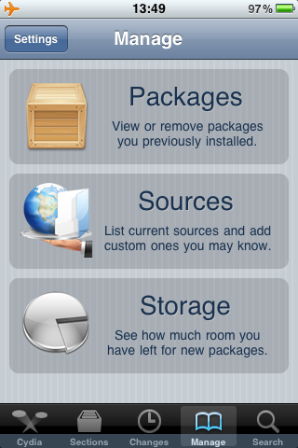
（3）点击Sources（源管理）
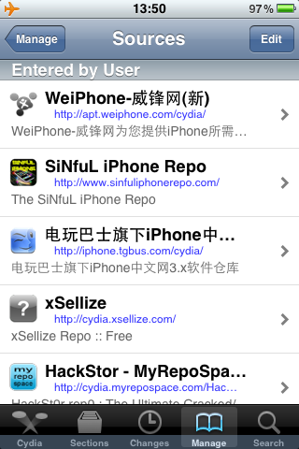
（4）点击Edit（编辑）。
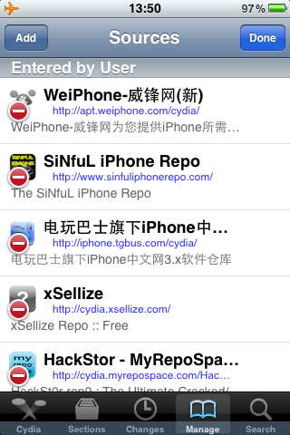
(5) 点击Add（添加），然后输入源的地址，http://apt.weiphone.com
按Add Source->Done（完成添加）.
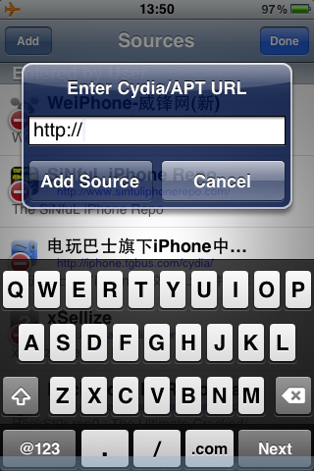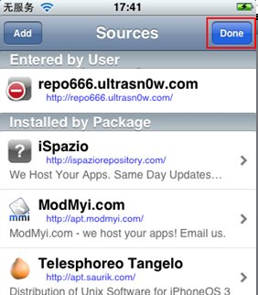
完成添加后，cydia会自动更新源地址并重新加载。

- 点击“搜索”按钮，在搜索栏中输入PDF Patcher 2，找到PDF Patcher 2
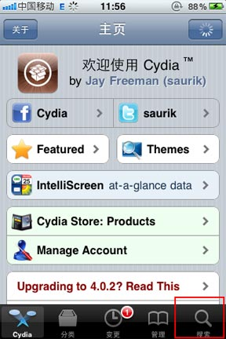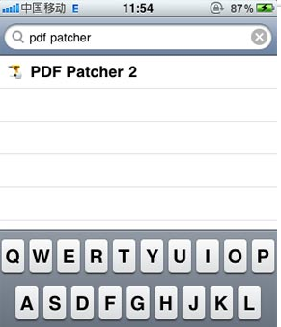
（7）点击右上角的安装即可。
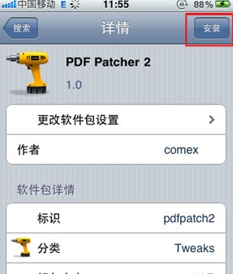
- 重复（6）（7）步，安装“afc2”“AppSync”“Installous”补丁。
注：“AppSync”“Installous”补丁需要对应iOS系统版本。
如果不使用91手机助手，可以不安装“afc2”补丁。
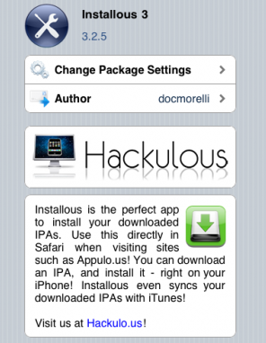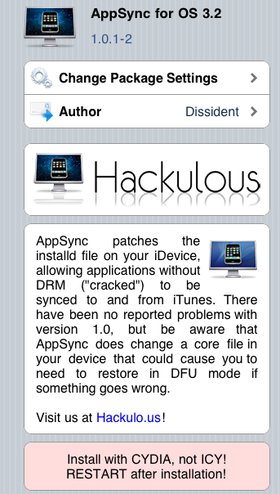

- 解锁
解锁对照表
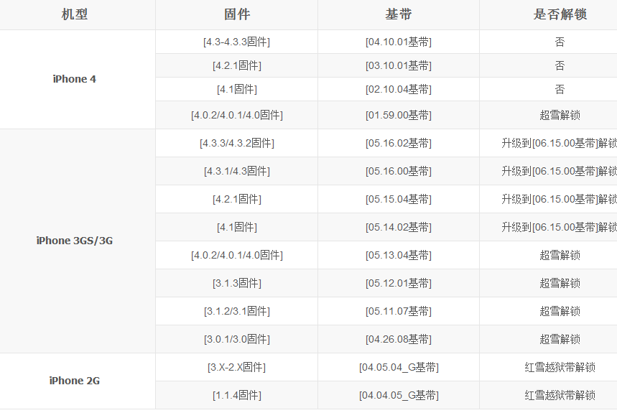
iPhone4可以使用解锁卡硬解。
超雪软解锁法
（1）点击 CYDIA图标，选择任意一种身份进入
（2）打开cydia，选择Manage（管理）
（3）点击Sources（源管理）
（4）点击Edit（编辑）。
(5) 点击Add（添加），然后输入源的地址，http://repo666.ultrasn0w.com
按Add Source->Done（完成添加）.
完成添加后，cydia会自动更新源地址并重新加载。
（6）按下ultrasn0w源地址，进入源软件列表
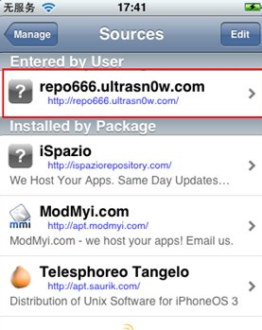
- 选择“ulteasn0w”补丁
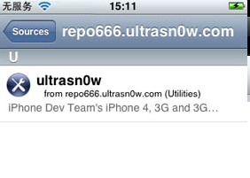
- 按下右上角的“Install”按钮，安装ultrasn0w
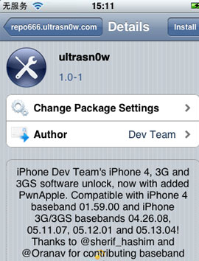
- 按下“Confirm”按钮继续
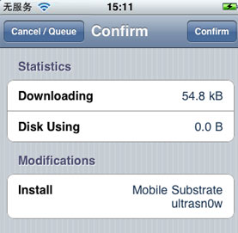
- 下载并安装成功后，点击“Restart SpringBoard”注销下你的iPhone即完成ultrasn0w解锁补丁的安装
